**Laporan Tugas Besar AI**

Faizal Bima Prayudha (1103120176)

# Studi Kasus

Diberikan sebuah data train dan data test yang akan. Yang dimana data train akan digunakan untuk pembangunan Classifier (fase training) dan data testing (fase testing). Terhadap model klasifikasi. Dan kita akan menggunakan metode yang kira kira dapat membangun model klasifikasi

# Rancangan Metode

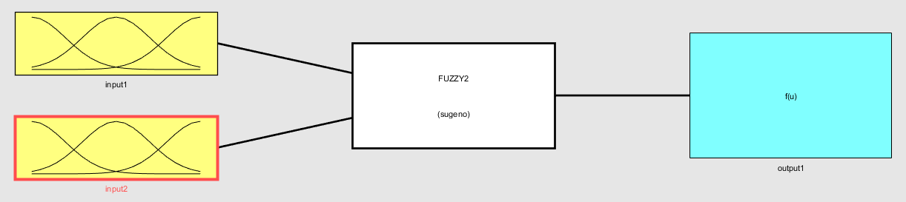

Rancangan yang digunakan menggunakan fuzzy dengan 2 input dan 1 output inputan yang dimasukkan hanyalah inputan x4 dan x7 karena 2 data tersebut lah yang berpengaruh pada hasil output data. Dan untuk output sendiri menggunakan sugeno

# Perhitungan Input dan output

Missal X4 = -0.120 dan x7 = 1.1200

* Proses fuzifikasi x4

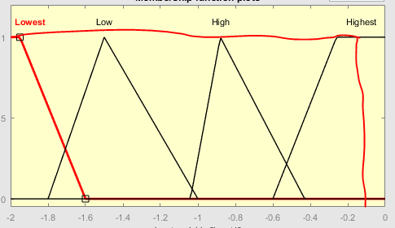

-0.12 berada pada nilai linguistic tertinggi x4Highest maka X4 = x4highest(1)

* Fuzifikasi x7

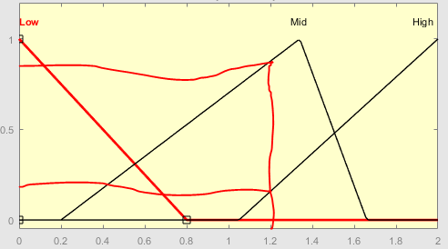

Nilai 1.2 berada pada nilai linguistik x7Mid dan x7High maka digunakan rumus dibawah untuk mencari nilai x7 Mid dan nilai x7High

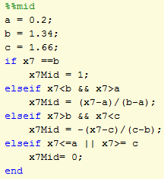 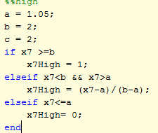

Maka X7 = x7Mid (0.073) dan x7High(0.807)

* Inferensi

Untuk derajat keanggotaan menggunakan aturan conjunction

Untuk aturan x4 Highest dan x7 mid = 0(0.073)

Untuk aturan x4 Highsest dan x7 High = 0(0.807)

Untuk derajat keanggotaan menggunakan aturan disjuncion pada output

0(0.073) atau 0(0.807) = 0(0.807)

* Defuzifikasi

Round (1*0.807/0.807 = 1)

Karena ouput defuzifikasi diubah dengan ditambah 1

Maka output = 1-1 = 0

# Screenshot

